В Киевской области от инфаркта умерла женщина, не получив медицинской помощи
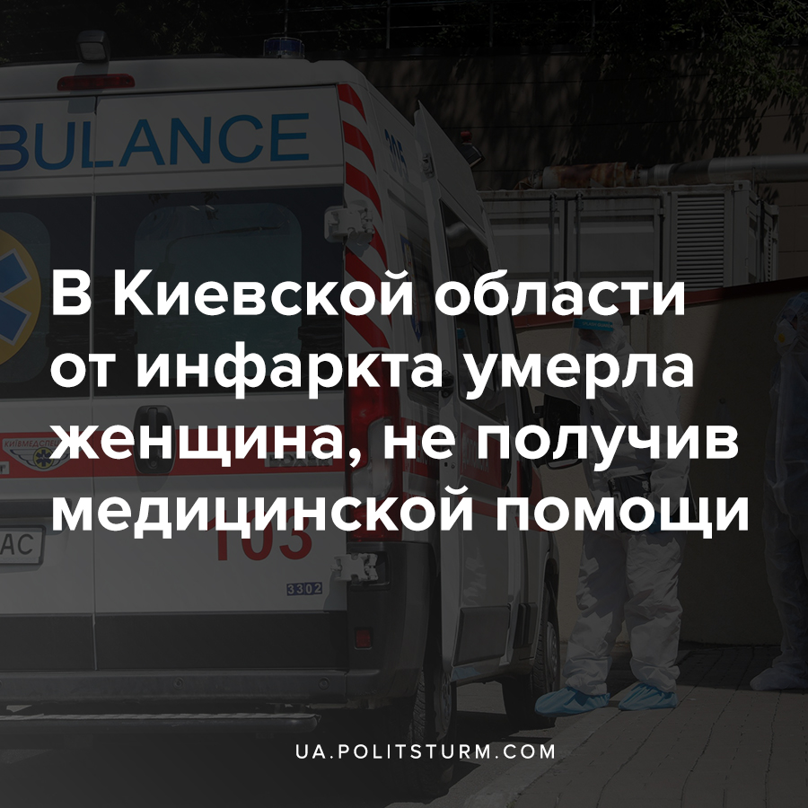

Оригинальная статья
2020-11-17
1 мин. на чтение

В городе Боярка Киевской области под отделением реанимации районной больницы от инсульта умерла 53-летняя Светлана Гончар. Родные умершей сообщили, что врачи наотрез отказались принимать пациентку в тяжелом состоянии. Они сами привезли её в реанимацию, так как днями ранее скорая помощь отказывалась приехать на экстренный вызов.

Ошибка при загрузке изображения
Отметим, что отделения Центральной районной больницы Киево-Святошинского района, где произошло это несчастье, сейчас перепрофилированы под госпитализацию больных COVID-19.
Произошедшее является прямым следствием проблемы с загруженностью больниц и неэффективной организацией мер по противодействию COVID-19 в стране. Последствия проводимой «оптимизации» неприбыльной для капиталистов государственной системы здравоохранения, создает риск коллапса — уже сегодня ставятся под угрозу жизни тысяч людей, которые рискуют не получить вовремя медпомощь либо вообще лишиться её.
В свою очередь, врачи, как и другие наёмные рабочие, поставленные в положение максимального отчуждения моральной, физической и материальной нагрузкой, вынужденные ежедневно рисковать жизнью за копеечную зарплату, просто не могут оказать помощи всем нуждающимся.
Текущее положение дел на фоне дальнейшего роста заболеваемости, когда здравоохранительная система продолжает свою работу «не благодаря, а вопреки», вряд ли сулит простым украинцам что-то хорошее, ведь правящий в Украине класс капиталистов, ведомый жаждой наживы, продолжит ограбление, прикрываясь «борьбой» с эпидемией.

Источник:
- https://youtu.be/wjwHzJGuYmc

Оригинальная статья

